# MySQL Countries

## Objetivos:

1. Practica consultas SQL.

Usando la base de datos mundial y el ERD ilustrado, complete las 8 consultas a continuación.

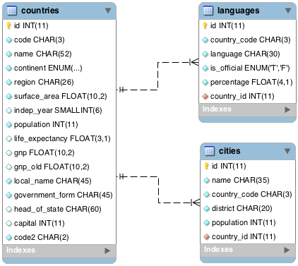

Primero encuentra la base de datos *world* [(baja el archivo aquí](https://s3.amazonaws.com/General_V88/boomyeah/company_209/chapter_3569/handouts/chapter3569_5432_world.sql))

Si es posible, trabaja en grupos y use MySQL Workbench para hacer las consultas. Queremos que se familiarice con el uso de MySQL workbench. Las preguntas son de diferentes niveles de dificultad. Haz las más fáciles primero.

Consultas

1. ¿Qué consulta harías para obtener todos los países que hablan esloveno? Tu consulta debe devolver el nombre del país, el idioma y el porcentaje de idioma. Tu consulta debe organizar el resultado por porcentaje de idioma en orden descendente. (1)

2. ¿Qué consulta ejecutarías para mostrar el número total de ciudades para cada país? Su consulta debe devolver el nombre del país y el número total de ciudades. Tu consulta debe organizar el resultado por el número de ciudades en orden descendente. (3)

3. ¿Qué consulta harías para obtener todas las ciudades de México con una población de más de 500,000? Tu consulta debe organizar el resultado por población en orden descendente. (1)

4. ¿Qué consulta ejecutarías para obtener todos los idiomas en cada país con un porcentaje superior al 89%? Tu consulta debe organizar el resultado por porcentaje en orden descendente. (1)

5. ¿Qué consulta haría para obtener todos los países con un área de superficie inferior a 501 y una población superior a 100,000? (2)

6. ¿Qué consulta harías para obtener países con solo Monarquía Constitucional con un capital superior a 200 y una esperanza de vida superior a 75 años? (1)

7. ¿Qué consulta harías para obtener todas las ciudades de Argentina dentro del distrito de Buenos Aires y tener una población superior a 500,000? La consulta debe devolver el nombre del país, el nombre de la ciudad, el distrito y la población. (2)

8. ¿Qué consulta harías para resumir el número de países en cada región? La consulta debe mostrar el nombre de la región y el número de países. Además, la consulta debe organizar el resultado por el número de países en orden descendente. (2)

Nota: Puedes descargar este archivo PDF que muestra los resultados esperados de las consultas - [Resultados esperados (Mundo)](https://s3.amazonaws.com/General_V88/boomyeah2015/codingdojo/curriculum/content/chapter/mysql_countries_expected_output.pdf)